石漠化习题
一、单选题
石漠化是湿润半湿润气候条件和岩溶极其发育的自然背景下，受人为活动干扰造成土地退化现象，下图为我国第三次石漠化监测结果统计图。据此完成下面小题。
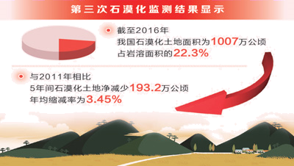
1．我国石漠化地区
A．地形起伏大B．气候温凉湿润C．地下水稀少 D．土地资源稀缺
2．近年来，促使我国石漠化地区环境变化的主要原因是
A．实施生态移民B．推广轮作间作C．发展立体农业 D．开展打坝淤地
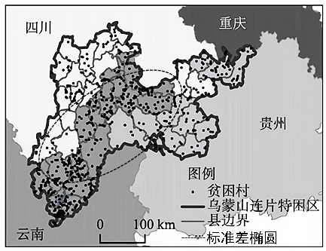
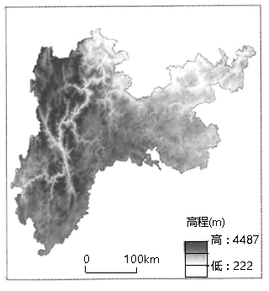
乌蒙山区地处云贵高原与四川盆地结合部，喀斯特地貌分布广，自然灾害频发，人均耕地稀少，是国家新阶段脱贫攻坚的主战场之一。近年来，在国家精准扶贫策略下，该区依托当地资源条件，因地制宜，建成昭通富硒苹果示范基地、黔西县水西观光农业示范区等特色农业示范基地，带动超过10万贫困人口就业增收。下图为乌蒙山区贫困村分布与乌蒙山区地形图。据此完成下面小题。
3. 乌蒙山区石漠化严重的原因有（ ）
①山高谷深②石灰岩广布③降水稀少④陡坡开荒
A. ①②④ B. ②③④ C. ①②③ D. ①③④
4. 关于乌蒙山区贫困村的分布，描述正确的是（ ）
A. 主要沿河谷地带分布 B. 随海拔增加而增多
C. 该区西南部最为密集 D. 在全区均匀分布
5. 云南昭通富硒苹果示范基地依托的自然资源优势是（ ）
A. 热量丰富 B. 劳动力丰富 C. 土壤肥沃 D. 光照充足
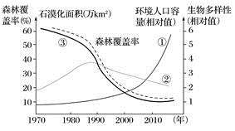
读“我国西南地区某地石漠化与森林覆盖率、生物多样性、环境人口容量统计图”， 完成下面小题。

6．判断图中曲线名称正确的是( )
A．①为生物多样性 ②为环境人口容量 ③为石漠化面积
B．①为石漠化面积 ②为环境人口容量 ③为生物多样性
C．①为环境人口容量 ②为石漠化面积 ③为生物多样性
D．①为石漠化面积 ②为生物多样性 ③为环境人口容量
7．该地区石漠化产生的主要因素是( )
A．地形崎岖 B．降水丰富
C．喀斯特地貌广布 D．人类不合理的活动
贵州省中部的安顺、普定等地喀斯特地貌发育,自然条件复杂,加之人为活动干扰,石漠化问题严重。下表为该地区石漠化不同阶段主要指标数据。据此完成下面小题。

阶 段 | 群落类型 | 基岩裸露率(%) | 土壤总量(米3) | 乔灌层盖度(%) | 植被高(米)
原生阶段 | 顶级乔林 | 43.78 | 8.701 | 0.9 | 8.6
初期阶段 | 次生乔林(含乔灌) | 29.89 | 8.324 | 0.78 | 4.9
中期阶段 | 灌木灌丛 | 28.22 | 6.566 | 0.75 | 1.3
后期阶段 | 稀灌草坡 | 27.3 | 5.738 | 0.32 | 0.7
末期阶段 | 稀疏灌草丛或草坡 | 51.87 | 5.756 | 0.05 | 0.3
注:盖度指植物地上部分垂直投影的面积占地面的比率,土壤总量指100米2内土壤的体积。
8．该地区石漠化过程中,生物量(单位面积内生物有机体的质量)减少最大的时段是( )
A．初期阶段—中期阶段 B．原生阶段—初期阶段
C．中期阶段—后期阶段 D．后期阶段—末期阶段
9.关于该地区石漠化发展过程的叙述,正确的是( )
A．基岩裸露率与乔灌层盖度呈负相关 B．植被类型变化的主要原因是降水的减少
C．随着石漠化发展,区域小气候趋于旱化 D．草地覆盖率呈下降趋势
10．石生苔藓具有耐旱、喜钙、石生的特点,研究表明,石生苔藓在石漠化严重地区的治理中具有“先锋拓荒作用”,主要体现在( )
A．抗旱作用强 B．增加生物多样性,改善生态环境
C．更好地水土保持功能 D．加快基岩风化和表土生成
下图为贵州省石山区威宁县石坎梯高标准基本农田图。当地政府扶持贫困农民综合治理“山、水、林、田、路”，将山区坡耕地建设为石坎梯高标准农田（石坎梯田就是用石头砌田埂进行农田改造），成为精准扶贫的成功案例。据此完成下列各题。
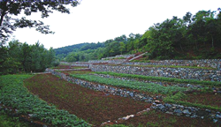
11．建设石坎梯田的区域背景叙述正确的是（ ）
①土层薄，石漠化严重 ②岩溶地貌为主，多大理岩石料
③地表崎岖，降水丰富，易出现山洪 ④河流水位变化大，有春、夏两个汛期
⑤常绿硬叶林植被稀疏，涵养水源差 ⑥交通等基础设施较落后
A．①③⑥ B．②③⑤ C．②④⑥ D．①④⑤
12．下列关于建设石坎梯田意义的叙述错误的是（ ）
A．有效拦截雨水，增加地下径流，缓解旱情
B．石坎梯田就地取材，综合治理“山水林田路”
C．石坎梯田扩大了耕地面积，提高了人口容量
D．有效滞缓径流，减弱流水侵蚀，减轻水土流失
后寨河地区位于贵州省普定县,为长江流域和珠江流域的分水岭地区。下图示意后寨河地区不同坡度梯度中的石漠化土地分布年际变化。据此完成11～13题。
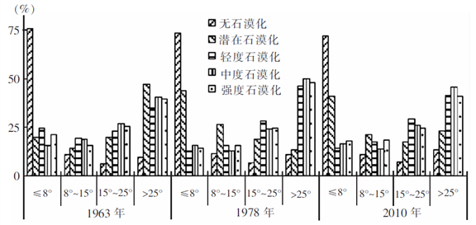
13. 后寨河地区石漠化的空间分布及变化特点是（ ）
A.强度石漠化比例随坡度增加而增加 B.坡度8°~15°范围是石漠化的主体
C.目前石漠化土地总体上在反弹 D.无石漠化比例大致随坡度增加而减少
14. 后寨河地区石漠化的影响有（ ）
①后寨河地区生态系统简单化 ②后寨河地区耕地资源减少，加剧贫困
③珠江流域旱涝增加 长江流域旱涝减少 ④长江、珠江河口土地承载能力大幅度降低
A. ②③ B. ①② C.③④ D.①④
15.据图推测（ ）
A.坡度>25°范围内耕地面积增加 B.坡度15°~25°范围内植被砍伐加剧
C.坡度≤8°范围内改革开放以来坡耕地有所增加 D.坡度8°~15°范围内垦殖等人为干扰减少
二．综合题
16.图文资料，完成下列要求。
归一化植被指数（NDVI）是反映地表植被覆盖状况的一种遥感指标（正值表示有植被覆盖，且随覆盖度增大而增大）。黔桂喀斯特山区包括贵州中南部和广西中西部，土地石漠化严重。下图示意黔桂喀斯特山区不同植被类型NDVI随海拔的变化。统计表明，海拔高于2400m的植被遭破坏后极难恢复。
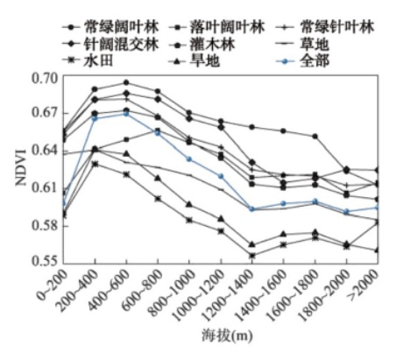
- 分析黔桂喀斯特山区土地石漠化严重的自然原因。（4分）

- 说明土地石漠化对黔桂喀斯特山区可持续发展的主要影响。（6分）

- 概述黔桂喀斯特山区不同植被类型NDVI随海拔的总体变化特征，并分析海拔高于2 400m的植被遭破坏后极难恢复的主要原因。（10分）

（4）有人认为未来黔桂喀斯特山区石漠化治理应多重视低海拔地区的植被生态建设与恢复，试为该观点说明理由。（4分）

17阅读图文资料，完成下列要求。
人参果喜光热，不耐高温，光照不足会延迟成熟；根系发达，并能分泌酸性物质；富含硒、锌等微量元素，口感甜润、皮薄汁多，是国际公认的优质保健水果。云南石林县石漠化严重，这里的石漠化土地属于成土母质(岩石被风化后形成的疏松风化物，是形成土壤的原始物质),从没有长过庄稼。这样的石漠土质，却成为最适宜人参果生长的“沃土肥田”，出产的人参果品质好，并且经过三到五年的连续种植后，能够适合其他农作物的种植。为提高经济效益，当地人参果示范基地采用单枝吊蔓技术种植，即在大棚顶部拉铁丝，将吊绳绑在铁丝上，另一端绑在植株基部，将植株绕在吊绳上下图a、下图b为人参果常规种植。
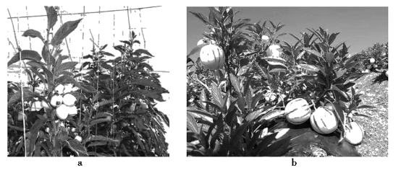
- 分析石漠土质对人参果品质的有利影响。

- 分析人参果种植对改造当地石漠化土地的作用。

(3)请对当地人参果产业的可持续发展提出合理化建议。

18．贵州省地处我国西南内陆地区，地理环境条件复杂，煤、有色金属矿产以及水能资源丰富，为多民族共居的省份，经济基础相对落后。读图文材料，回答问题。
材料一：石漠化亦称石质荒漠化，是指因水土流失而导致地表土壤损失，基岩裸露，土地丧失农业利用价值和生态环境退化的现象。石漠化多发生石灰岩地区，人类各种不合理的土地资源开发活动频繁，是导致土地石漠化的主要因素。
材料二：近年来，贵州省抓住互联网、大数据产业发展机遇，重构产业格局，推进大数据的存储以及在政务、商业、民生领域的创新应用，已被国家设立为“国家大数据（贵州）综合试验区”，打造电子政务、智能交通、智慧物流、智慧旅游、电子商务、食品安全等以大数据领衔的新兴产业发展，成为中国科技增长速度最快的地区之一。目前我国数据产业中心运营最大的支出项目是能源用电支出，主要为服务器用电和冷却用电。
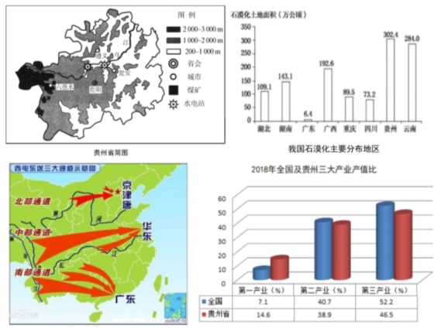
- 简析贵州省地形地势的特点。

- 分析贵州省为我国石漠化最严重省区的主要原因。

- 分析贵州省近年来大力发展大数据产业的有利条件。

（4）归纳贵州省产业结构特点，并针对贵州省经济可持续发展提出具体的举措建议。

石漠化参考答案
1-5ACACD 6-10BDBCD 11-15ACDBC
16：（1）该区岩溶地貌发育，石山面积广，地表崎岖，成土速度慢，植被覆盖率低；（2分）该地区为亚热带季风气候，降水多且集中于夏季，导致水土流失严重，岩石大面积裸露。（2分）
（2）可耕地面积减少，人地矛盾加剧；（2分）地表水不易储存，加剧了人畜饮水的困难程度；（2分）旱涝灾害频发。（2分）
（3）特征：不同植被类型NDVI随海拔变化呈单峰曲线，海拔400～600m处达到最大值；（2分）森林植被的NDVI值较其他植被类型高。（2分）
原因：海拔高，气温较低，植被种类较少，植被生长速度较慢；（2分）海拔高，土层薄，土壤肥力低，植被生长营养不足；（2分）海拔高，光照强，风速大，蒸发及植物蒸腾作用强烈，植被难以生存。（2分）
（4）低海拔地区受人类活动影响大，林地多转变为建筑用地和耕地，导致植被覆盖度降低，石漠化问题更突出；（2分）低海拔地区热量、光照、水分等条件均比较好，利于植被覆盖度增大。（2分）
17【答案】（1）石漠化土地以石头为主，昼夜温差较大，有利果实有机质积累；石头风化物能提供较多的矿物质，使果实富含微量元素；土地未经过种植，不受人为污染。
（2）发达的根系，固定成土母质，减缓水土流失；根系分泌酸性物质，可加速石头风化，促进土壤的形成；增加土地中的微生物量,也能增加土壤的有机质。
（3）引进和培育人参果优良品种； (加快吊蔓等种植技术的应用和推广)；开发人参果加工产品，延长产业链，提高产品的附加值；借助互联网，发展“农户+互联网”模式，扩大消费市场 (结合人参果采摘等打造人参果旅游文化节，加大宣传力度，拓展市场)。
18【答案】（1）地形以高原、山地以及盆地、丘陵为主，地表崎岖；境内地势西高东低。
（2）自然原因：地处云贵高原，石灰岩广布，岩溶地貌发育；该地属亚热带季风气候，降水集中于夏季，流水侵蚀较强；地表土层较薄、疏松；植被根系浅，发育条件较差。人为原因：当地地处内陆，地形崎岖，环境条件复杂，经济发展基础条件较差，山区人们不合理垦荒、过度放牧、砍伐林木等造成严重的水土流失，加速了石漠化的进程。（任答两点）
（3）煤炭、水力等能源资源丰富，可以满足服务器的能耗；地处云贵高原，夏季气温较低，有利于服务器散热；国家政府政策扶持；地处西南内陆，战略安全性比较好；生态环境污染小等。（任答两点）
（4）贵州省产业结构的特点是“三、二、一型”；与全国平均水平相比，第一产业比重较大，高于全国平均水平，第二、第三产业比重低于全国平均水平。基于贵州自然环境条件的特点，平原少，石漠化地区广，农业上增加科技投入，因地制宜，发展特色农产品生产；充分利用能源资源丰富的特点，发展电力工业、有色金属冶炼等工业的发展，积极承接沿海发达地区产业转移的相关产业，在国家政策支持下大力发挥发展大数据等新兴产业；充分利用省内喀斯特地貌等自然风景和少数民族众多的人文旅游资源，大力发展旅游业等相关第三产业的发展；积极推动产业升级，转移农村剩余劳动力，与此同时，积极做好退耕还林、保持水土等生态保护工作，防止石漠化和水土流失面积扩大，促进地区经济、生态和社会的全面可持续发展。

